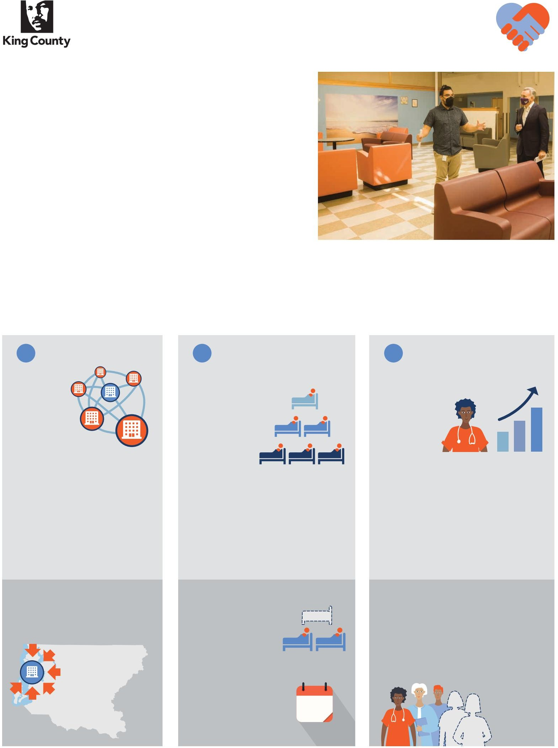
危机护理中心征税
旨在将行为健康危机处理系统连贯起来， 使其更有效、更公平和更容易获得，让金县的每个人都能安泰兴旺。

金县现正开拓一条道路，通往实现创建危机护理中心的区域网络，保留和增加住院治疗床位，并为创建具有稳健的行为健康的劳动力作投资。这些努力将提高公众的福祉和安全，并为家庭、急救人员和危机应对团队提供可以将人送往比监狱和急诊室更好的收容场所。

金县单个危机中心的客厅。

什么是危机护理中心税？

由金县执行长Constantine在有广泛基础的行为健康联盟的支持下开发的行为健康计划，将实现三个目标：

1. 2. 3.

创建五个新的区域
危机护理

中心：
这些中心分布在全县
各地，供人们直接前来，根据需要也提供短期停留的可能性，帮助有需要的人稳定下来。其中一个中心专门为青少年服务。

保护和恢复严重损失的住院治疗床位：

2018年，金县共有355 张床位可为有心理健康住院需求的人提供社区住宿护理。今天，只有 244 张床位可用。

扩大行为健康劳
动力管道：

该提案将
通过学徒
计划和高等教育机会、资格认证、培训和全方位支持來创建职业道路。它还将投资危机护理中心员工的公平工资。

现时 现时 现时

我们县每230 万人才有一所46个床位的危机中心
近年來我们的
住院治疗床位损失了三分之一

截至 2022 年 7月，
需等待
人们平均要等待44
44

天才能获得心理健
天
康住院床位。
历史性劳动力短缺
2021 年金县对金县综合护理网
络成员组织的一项调查发现，社区行为健康机构的职位空缺至少是 2019 年的兩倍。

“如果我们想吸引各地的人，希望他们前來并留下來，我们就需要考虑如何帮他们养家糊口，如何才能让人们真正地在从事这项工作时有可持续性的发展，不仅生存，还要安泰“。
- Kristen Badin，行为健康专家，在与金县执行长的圆桌讨论中道

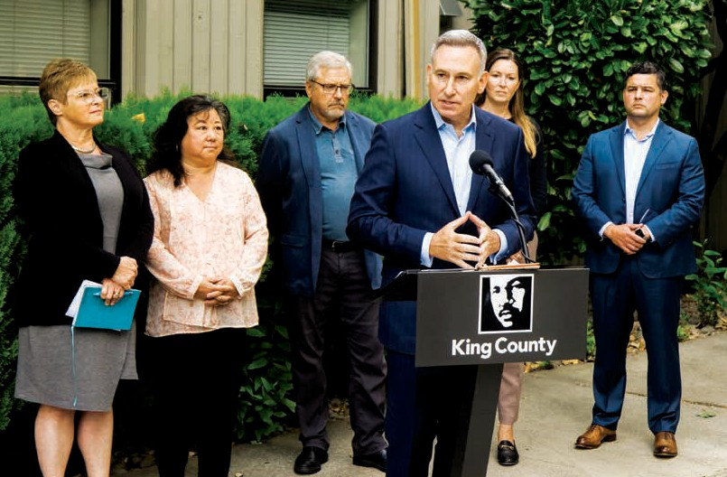
为什么我们需要这项征税？

目前，金县没有不需预约的行为健康紧急护理中心。整个县只有一个拥有 46个床位的行为健康危机中心在运作。本地区唯一的一所自愿性危机中心资源，位于西雅图市的 DESC Crisis Solutions Center（危机解决中心） ，由于容量有限， 需要有急救人员、医院、指定的危机响应人员或移动响应团队的转介才能使用服务。

- 2021年，金县医院和急诊室有900多人因没有可用床位而需要等待兩天或更长时间。
9 月 14 日，金县执行长 Dow Constantine 宣布购买 Cascade Hall 的最后阶段，这是位于西雅图北部的一所拥有 64 个床位的住院治疗中心。

- 在我们地区，需要行为健康支持性住房单元或精神病住院治疗床位的人发现，服务提供商的床位在月中就满了。截至 2022 年 7 月，人们平均要等待 44 天才能获得心理健康住院床位。

- 在过去几年中，本县失去了三分之一的住院治疗床位。金县最近购买了 Cascade Hall ，保留了 6 4 张床位和金县大约 25 % 的心理健康住院治疗床位。

金县居民的成本

征税将按每 1,000 美元的评估价值征收 14.5 美分，估计到 2024 年，对于中位价位 694,000 美元的房屋，每年的成本约为 121 美元。九年的总收入（ 2024 ‑ 32 ）估计为 12.5 亿美元，允许征费增长系数为 1%。
中位价位房屋
每年缴 $121

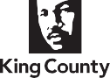
时间线
2022年
执行长Constantine 向金县议会提交提案。
征税将开始。实施计划一经通过，金县将与社区合作伙伴以及整个地区的供应商建立关系来为选址和建造危机护理中心、心理健康住院治疗能力、以及职位的招聘和保留来筹集资金。
2023年 2024年

金县议会预计在 2 月前投票决定是否将提案放在2023年4月份的选票。如果选民同意，执行长会在2023年年底前准备一份详细的实施计划.

